Общее описание новой электроники для   
Воздушно-инженерной школы «CanSat в России»

Перечень плат и основных компонентов

Комплект электроники состоит из пяти плат:

1. Плата «модуля связи» с приемопередатчиком (RF) и навигационным приемником (ГНСС, GNSS). Обозначение: МС или RF-GNSS.
2. Плата «модуля питания» с двумя импульсными преобразователями напряжения.

Обозначение: МП или PWR.

1. Плата «вычислительного модуля» на микроконтроллере (МК, MCU) STM32F4.

Обозначение: ВММ или MCU-SD.

1. Плата «модуля датчиков» с акселерометром, гироскопом, магнитометром и другой периферией. Обозначение: МД или IMU.
2. Плата «вычислительного модуля» на программируемой логической интегральной схеме (ПЛИС, FPGA). Обозначение: ВМП или FPGA. Данная плата является дополнительной опцией.

Ниже представлена краткая информация по каждой из плат комплекта.

Плата МС

На плате МС содержится два основных компонента: приемопередатчик модели E01-ML01SP4 (также возможна установка E01-ML01SP2 и E01-ML01DP5) и навигационный приемник ATGM336H.

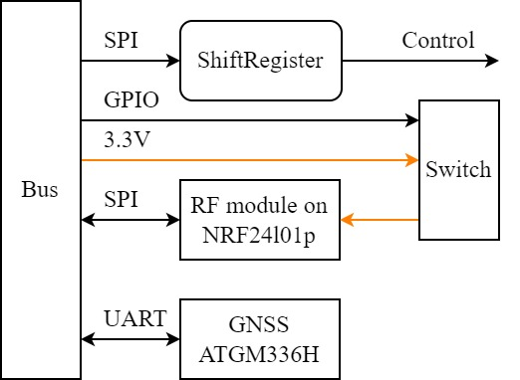

Рисунок 1 – Структурная схема платы МС

Приведенные RF модули производства Ebyte основаны на микросхеме NRF24L01p и имеют встроенный усилитель мощности на 100 мВт в эквивалентной мощности 20 дБм. Рабочая частота радиоканала 2,4 ГГц, скорость передачи данных по воздуху от 250 кбит/с до 2 Мбит/с, модуляция GFSK. Альтернативно на плату могут быть установлены модули E01-2G4M27SX и E01-2G4M27D, мощность которых достигает 500 мВт (27 дБм), но в таком случае необходимо аргументировать необходимость их применения и осознавать свою ответственность при их эксплуатации. Для работы модулей повышенной мощности может потребоваться переключение питания с 3,3 на 5,0 В, для чего необходимо переместить одну перемычку на плате. Перед этим нужно проверить необходимость переключения напряжения питания в документации на интересующий модуль. Расположение перемычки выбора напряжения можно уточнить в демонстративных pdf файлах со схемами и сборочными чертежами.

Взаимодействие с модулем может производиться по интерфейсу SPI с частотой линии SCK до 10 МГц. От модуля дополнительно выведена линия IRQ, которая подключается непосредственно к порту микроконтроллера. Через сдвиговый регистр 74HC595PW возможно управление линиями CE и nCS (приставка n означает, что активным является низкий уровень), а также включением питания модуля EN (коммутация питания производится через МДП транзистор).

Навигационный приемник ATGM336H-5N-31 основан на микросхеме AT6558. Работает до высоты в 18 км и максимальной скорости 515 м/с. Поддерживается подключение активной антенны. Принимает сигналы от спутниковых группировок GPS, BDS. Частота обновления данных до 10 Гц. На плату к модулю опционально может быть установлен литиевый аккумулятор линейки MS621FE, или подобные.

Взаимодействие с модулем может производиться по интерфейсу UART со скоростью до 115200 бод. От модуля дополнительно выведена линия PPS (pulse per second). Через сдвиговый регистр возможно управление линиями EN и nRST.

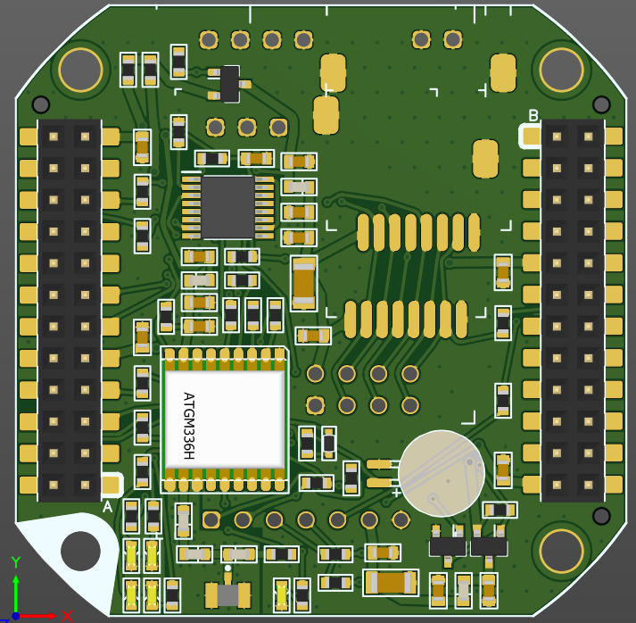 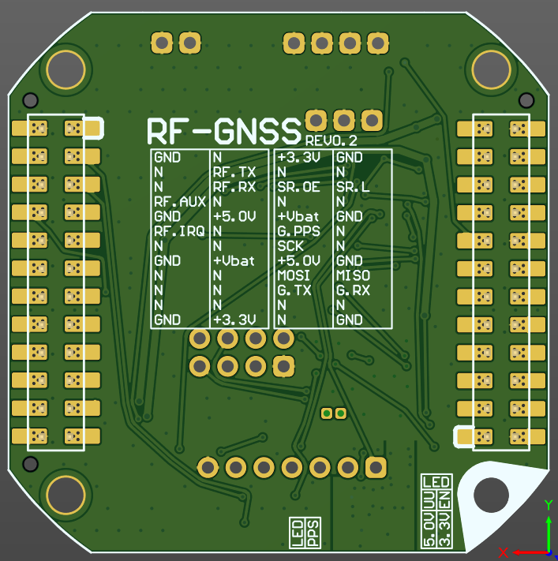

Рисунок 2 – Внешний вид платы МС

Плата МП

На плате МП расположено два импульсных синхронных повышающе-понижающих преобразователя TPS63020, настроенных на 3,3 В и 5,1 В выходного напряжения, внешние управляемые/неуправляемые каналы питания, контроллер для LiPo/LiIon аккумулятора BMS (Battery Management System) и схема включения/отключения электроники RBF (Remove before flight).

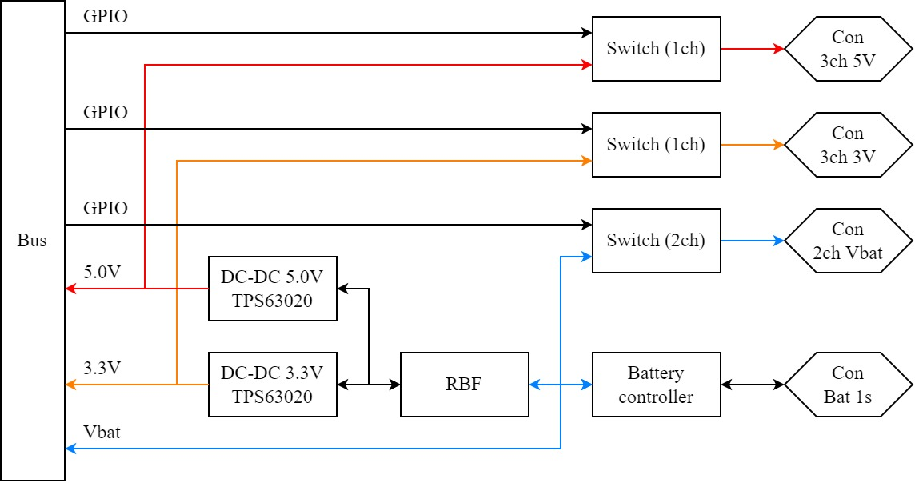

Рисунок 3 – Структурная схема платы МП

Для работы преобразователей допускается подключение источника питания в диапазоне напряжений от 2,0 до 5,5 В. Таким образом подключение двух и более последовательно соединенных литиевых аккумуляторов недопустимо, т.к. входное напряжение в таком случае превысит 5,5 В. Под источник питания выделено два коннектора: один с подключением к контроллеру BMS (защищает аккумулятор от перезаряда/переразряда и от превышения тока в 2,5 А), предназначенным для работы с LiPo/LiIon аккумулятором номинальным напряжением примерно 3,65 В, и второй, с прямым подключением ко входам преобразователей. При этом допускается использование только одного из двух типов коннекторов для подключения источника питания.

Между источником питания и входами преобразователей встроена схема RBF, позволяющая производить включение/отключение электроники путем размыкания/замыкания контактов соответствующего коннектора. (контакты замкнуты – электроника отключена).

На плате обеспечено четыре внешних управляемых канала питания (с током до 2 А на каждый, но в сумме не более 4 А): два канала от источника питания (аккумулятора), один канал с выхода 5 В преобразователя, и еще один канал с выхода 3,3 В преобразователя.

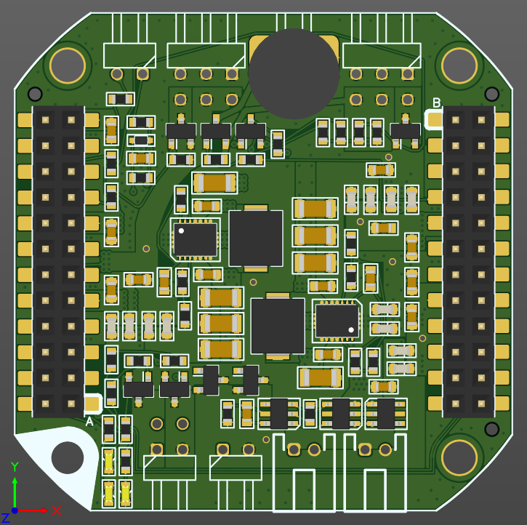 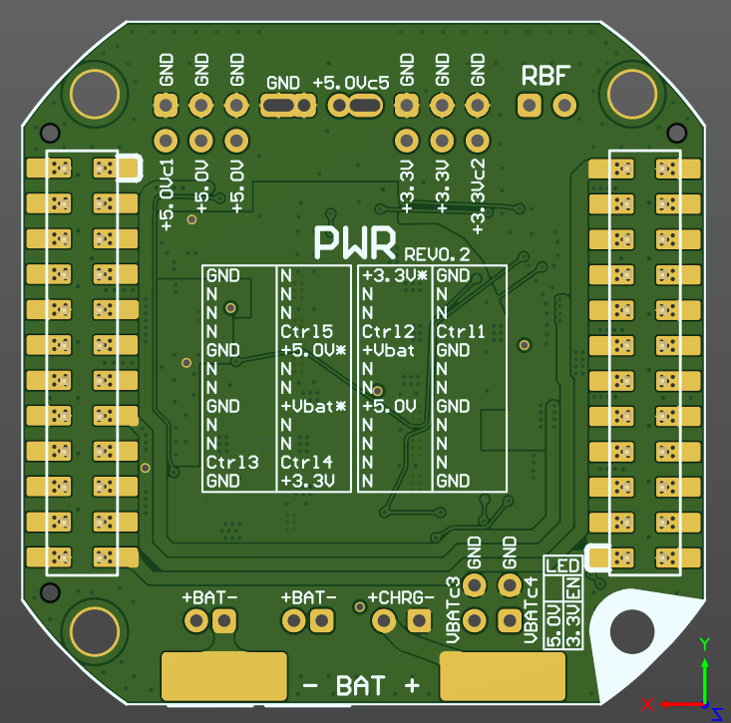

Рисунок 4 – Внешний вид платы МП

Плата ВММ

На плате ВММ основным компонентом является микроконтроллер (МК) STM32F401RCT6 (или подобный) с тактовой частотой до 84 МГц и встроенным USB загрузчиком. К МК подключены два резонатора на 12 МГц и 32,768 кГц, а также может быть установлен перезаряжаемый микроаккумулятор для питания энергозависимой памяти и часов реального времени (RTC). На плате имеется коннектор для подключения карты памяти microSD (uSD) по интерфейсу SDIO, а также micro-USB для подключения к компьютеру. Есть встроенная схема для зарядки аккумулятора через USB с ограничением тока до 500 мА.

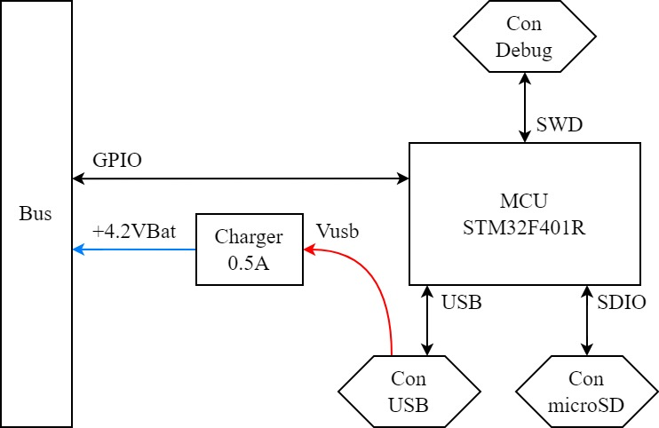

Рисунок 5 – Структурная схема платы ВММ

На плате имеется два внешних угловых коннектора: 2х выводной – джампер для активации загрузчика (контакты замкнуты – загрузчик активируется после перезагрузки MCU), и 5и выводной для подключения SWD отладчика.

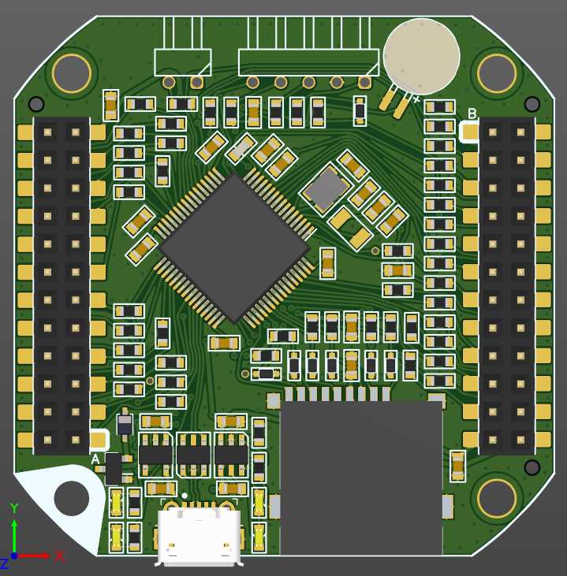 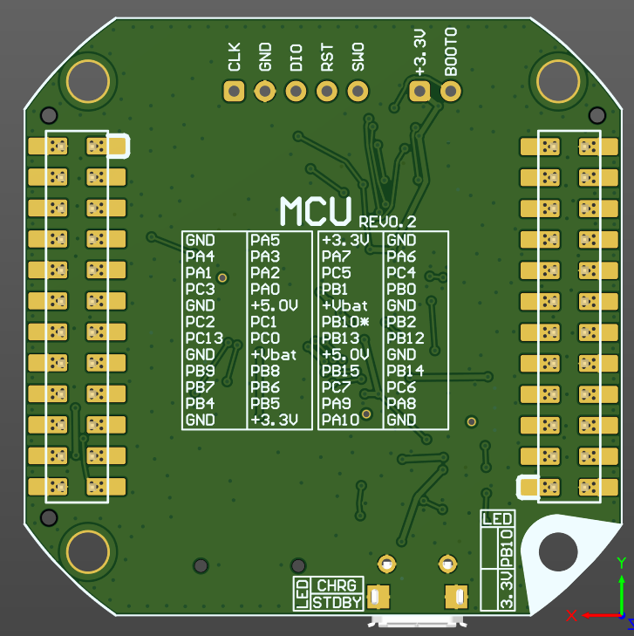

Рисунок 6 – Внешний вид платы ВММ

Плата МД

На плате расположены датчики: LSM6DSL – акселерометр и гироскоп, LIS3MDL – магнитометр, DS18B20U – термометр, BMP280 – барометр. Имеется микросхема памяти EEPROM M24C64-RMN6TP, корректируемая пользователем схема на операционном усилителе LM324 (ОУ) для аналоговых измерений. Выходные аналоговые каналы с ОУ подводятся к мультиплексору 74HC4051PW, используя который можно выбирать линию с внешнего коннектора для аналогового измерения. Выведены коннекторы для всех используемых интерфейсов (SPI, I2C, 1Wire). Для работы с компонентами платы необходимо использовать сдвиговый регистр 74HC595PW (shift register – SR). Все линии прерываний и флагов датчиков подключены к расширителю портов PCA9554PW (port extender – PE), который способен генерировать общее прерывание для микроконтроллера.

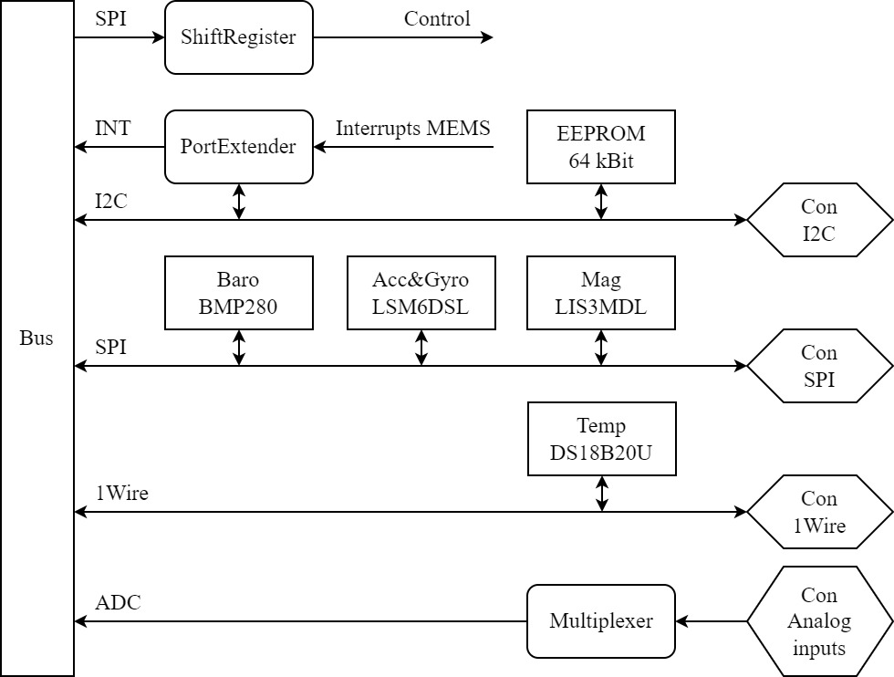

Рисунок 7 – Структурная схема платы МД

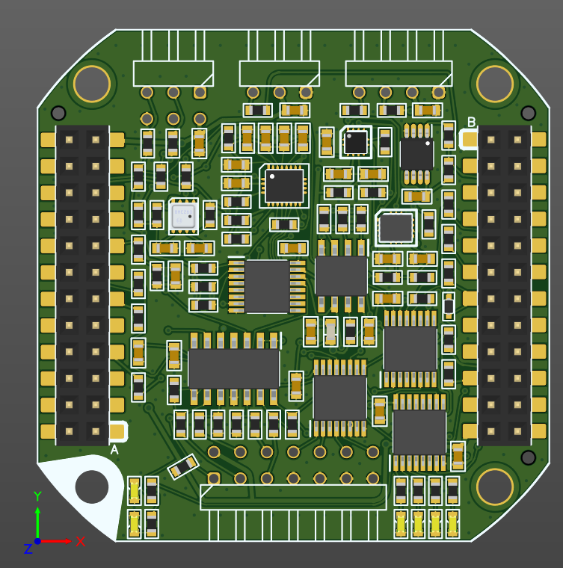 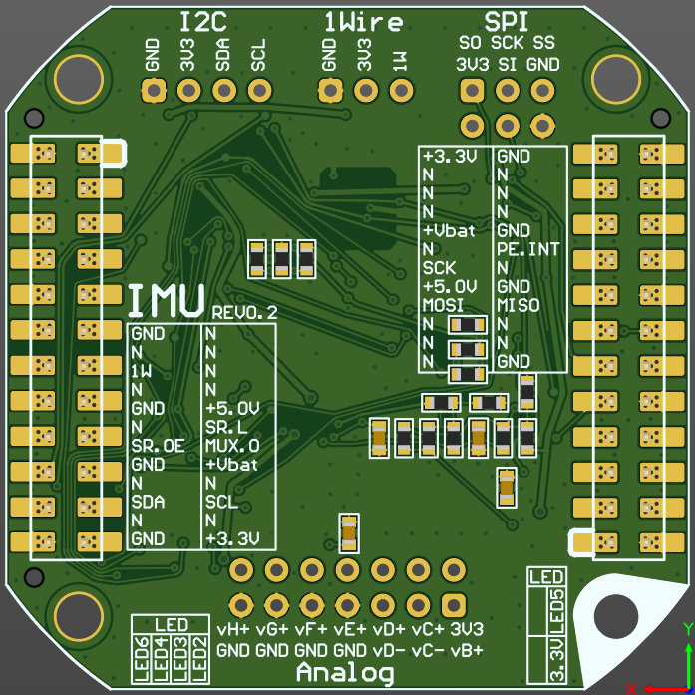

Рисунок 8 – Внешний вид платы МД

Плата ВМП

Основным компонентом платы является ПЛИС EP4CE6E22, к ней подключается конфигурационная память на 4-16 Мбит EPCS4 и источник тактирования на 50 МГц (по умолчанию не монтируется, и тактирование может производиться от микроконтроллера).

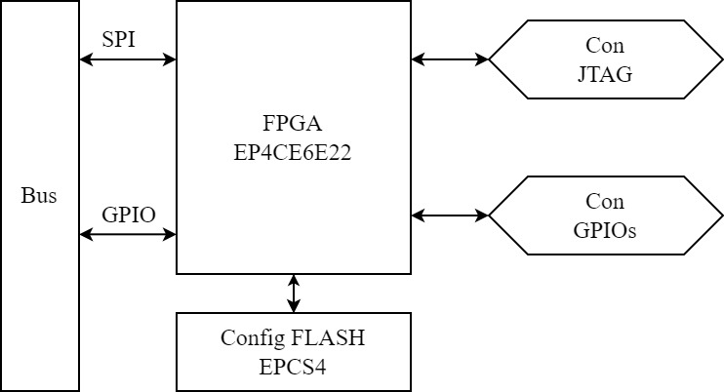

Рисунок 9 – Структурная схема платы ВМП

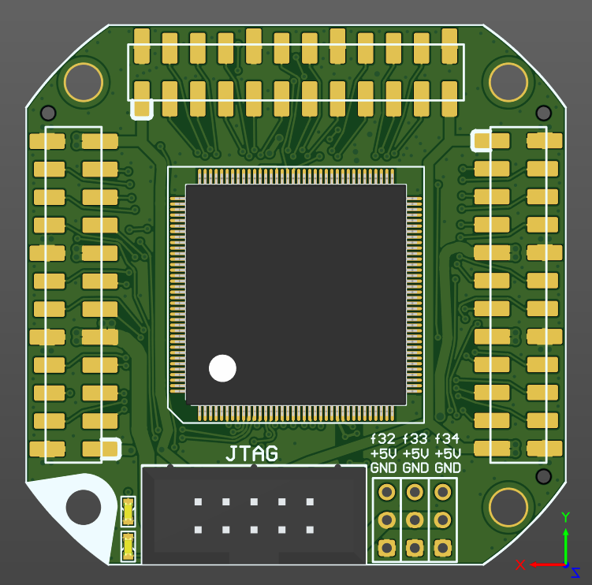 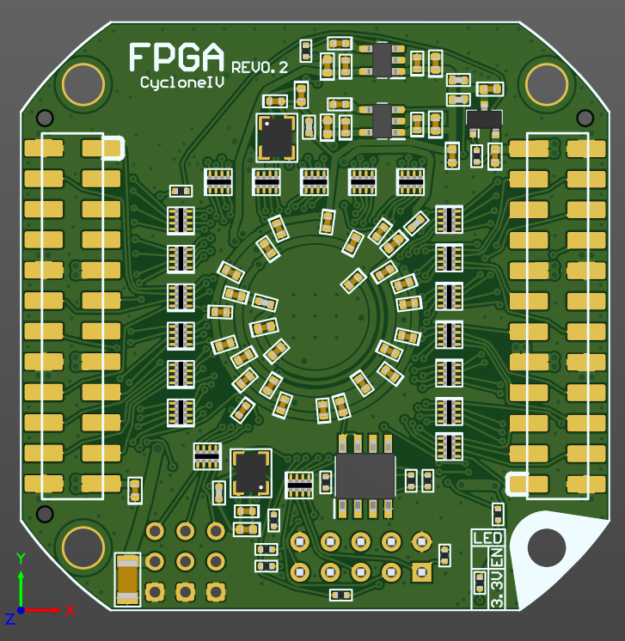

Рисунок 10 – Внешний вид платы ВМП

На плате расположены коннекторы с подключенными выводами микросхемы ПЛИС, коннектор для конфигурации – JTAG, и коннектор, к которому опционально могут быть подключены сервоприводы (или другие устройства с подобной схемой включения) в количестве до 3х штук.

Питание ПЛИС управляется микроконтроллером с платы ВММ посредством коммутации специально выделенного транзистора.

Необходимые устройства и принадлежности

Основное:

1. Кабель USB-A – USB-micro для подключения к плате ВММ.
2. Для работы с STM32 желательно приобрести SWD отладчик. Например, можно работать с распространенным ST-Link V2.
3. Источник питания от 2 до 5 В (будет необходимо рассчитать требуемую энергоемкость для поддержания желаемой автономности работы электроники)
4. Для конфигурации ПЛИС понадобится USB-Blaster, а к нему дополнительно USB-A – USB-mini кабель.
5. Карта памяти microSD объемом 1-32 ГБ.
6. Два джампера с шагом 2,54 мм (первый для перемычки загрузчика, второй для перемычки RBF).
7. Антенна для GNSS приемника (рекомендуется использование активной антенны).
8. Антенна для трансивера на 2,4 ГГц (без антенны передатчик может выйти из строя).

Опциональное:

1. Преобразователь интерфейсов UART-USB для возможности прямой отладки модуля GNSS через компьютер, либо для проверки работы интерфейсов UART микроконтроллера.
2. Логический анализатор, с помощью которого можно проверять работу всех цифровых линий устройства, отслеживать временные интервалы работы алгоритма, определять загруженность цифровых интерфейсов. Может заменить UART-USB преобразователь. Например, SaleaeLogic16, или другие более доступные варианты.

Необходимое ПО

Рекомендуется производить установку программ с параметрами по умолчанию.

*для скачивания может понадобится регистрация на сайте.

*при установке в пути не должна присутствовать кириллица и сторонние символы. (аналогично и при создании проектов)

[STM32CubeMX](https://my.st.com/content/my_st_com/en/products/development-tools/software-development-tools/stm32-software-development-tools/stm32-configurators-and-code-generators/stm32cubemx.html) – для генерации базового кода инициализации периферии.

[STM32CubeIDE](https://www.st.com/en/development-tools/stm32cubeide.html) – среда разработки под STM (уже содержит модуль CubeMX).

[STM32CubeProg](https://www.st.com/en/development-tools/stm32cubeprog.html) – для загрузки программы в микроконтроллер через USB загрузчик.

[QuartusPrimeLite](https://fpgasoftware.intel.com/?edition=lite/#tabs-2) – среда разработки под ПЛИС от Intel. Также на этой странице будет необходимо скачать пакет для поддержки нашего устройства, «Cyclone IV device support».

Terminal by Bray или [Tiny Terminal](http://elm-chan.org/fsw_e.html) – программы для вывода данных на компьютере, отправленных микроконтроллером через USB. Первый вариант имеет более широкую функциональность и более удобный интерфейс, чем второй. Но второй позволяет принимать/передавать и сохранять данные с заметно большей скоростью.

Основные алгоритмы и особенности

В первую очередь будет рассматриваться последовательность действий при работе с компонентами, работающими по интерфейсу SPI и управляемыми при помощи сдвиговых регистров. Также будет описана особенность работы с аналого-цифровым преобразователем (АЦП) и предложен вариант подачи тактового сигнала для ПЛИС с микроконтроллера.

Алгоритм работы с SPI компонентами

Сразу стоит отметить, что во время работы электроники может возникать необходимость смены режима работы SPI, которых существует четыре варианта (MODE0..MODE3). Также существует возможность изменения скорости работы интерфейса в соответствии с возможностями компонента/датчика, с которым будет производиться обмен данными. Это позволяет понижать скорость SPI при работе с «медленными» компонентами, и увеличивать при работе с «быстрыми», тем самым экономя время микроконтроллера.

В случае с данной электроникой особенностью является то, что к одному аппаратному интерфейсу SPI подключены не только все SPI компоненты, но и все сдвиговые регистры. Поэтому необходимо исключить влияние работы со сдвиговыми регистрами на работу с остальными компонентами. Т.е. необходимо сделать так, чтобы во время ввода данных в сдвиговые регистры, другие компоненты были неактивны (высокие уровни на линиях chip select). При этом, от сдвиговых регистров выведены все основные линии управления: Latch («защелка»), nOE (включение выходов). Ниже представлен основной алгоритм работы с SPI компонентами (далее будут называться «ведомыми устройствами»):

1. Сброс защелки опусканием уровня на линии Latch.
2. Перенастройка SPI под SR (например, SPI MODE0 или MODE3, частота 10-20 МГц). *рекомендуется, чтобы выбранный режим SPI на данном этапе соответствовал требуемому режиму работы ведомого устройства/датчика.
3. Ввод данных в SR (в этих данных зануляется бит nCS того ведомого устройства, с которым далее будет производиться взаимодействие).
4. Отключение выходов SR поднятием уровня на линии nOE (это необходимо, чтобы все линии nCS гарантированно имели высокий уровень).
5. Защелка данных в SR поднятием уровня на линии Latch.
6. Перенастройка SPI под ведомое устройство (например, для трансивера, SPI MODE0, частота 2-10 МГц). *важно, чтобы после перенастройки, SPI оставался включенным. Для гарантированного включения можно применить макрос __HAL_SPI_ENABLE( ).
7. Включение выходов SR опусканием уровня на линии nOE (на данном этапе опускается уровень на линии nCS ведомого устройства).
8. Общение с ведомым устройством.
9. Повторение действия (4).
10. Повторение действий (1) и (2).
11. Повторение действия (3), только уже с установкой единицы в бит линии nCS.
12. Повторение действия (5).
13. Повторение действия (7), будет произведено включение выходов SR с фиксацией высокого уровня на линии nCS. Взаимодействие с ведомым устройством завершено.

Особенность работы с АЦП

Особенность работы с АЦП заключается в том, что пользователю предлагается поработать с несколькими аналоговыми каналами, используя при этом всего один вывод микроконтроллера. Для этого на плате МД расположен аналоговый мультиплексор, позволяющий соединять тот самый вход микроконтроллера с одним из восьми внешних аналоговых каналов. Управление мультиплексором производится с помощью сдвигового регистра.

Поскольку для измерения напряжения на внешних каналах необходимо каждый раз переключать мультиплексор, то следует обеспечить минимальную задержку между переключением канала и процессом измерения напряжения, достаточную для завершения переходного процесса. Альтернативно данная задача может быть решена за счет увеличения параметра «Sampling Time» при конфигурации АЦП STM32.

Тактирование ПЛИС

Выбор источника тактирования зависит от того, какие задачи планируется выполнять, и необходимы ли высокие значения частот (40 и более МГц). Для решения базовых задач необходимость в тактировании вообще может отсутствовать. Но если оно все же требуется устройству, для начала рекомендуется использовать линию RCC_MCO_1 микроконтроллера, подключенную к третьему выводу микросхемы ПЛИС ("GPIO3"), подав на нее сигнал с источника тактирования HSE микроконтроллера. Можно использовать и c встроенной в МК цепочкой повышения частоты, но рекомендуется не превышать порог в 24МГц.

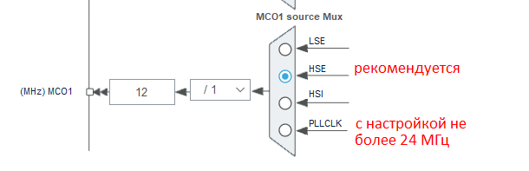

Рисунок 11 – Выбор источника тактирования от МК в CubeMX

Ниже приведен пример конфигурации ПЛИС для управления светодиодом, расположенным на плате MCU.

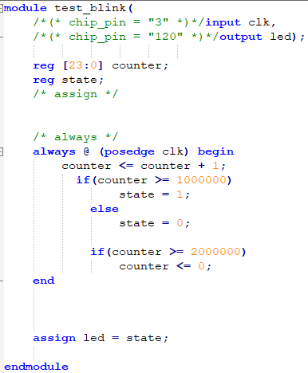

Рисунок 12 – Пример конфигурации ПЛИС

Примечание. Линия MCU_LED на плате MCU является универсальной и может использоваться для фиксации сигнала PPS, либо, что логично, для управления светодиодом, расположенным на данной плате. Управлять линией может как MCU, так и FPGA (GPIO120). Только при этом необходимо следить за тем, чтобы оба данных устройства не занимали линию одновременно.

Для повышения частоты тактирования ПЛИС на плате можно распаять до двух генераторов, рекомендуемыми величинами 40 и/или 50 МГц. Данные частоты также могут быть увеличены за счет применения встроенной цепочки подстройки частоты.

Приложение А. Габариты плат

На изображении отмечены основные размеры, а также номерные обозначения выводов межплатных коннекторов при виде плат сверху.

Центры четырех крепежных отверстий расположены на углах квадрата со стороной 38,6 мм. Центр квадрата совмещен с центром платы.

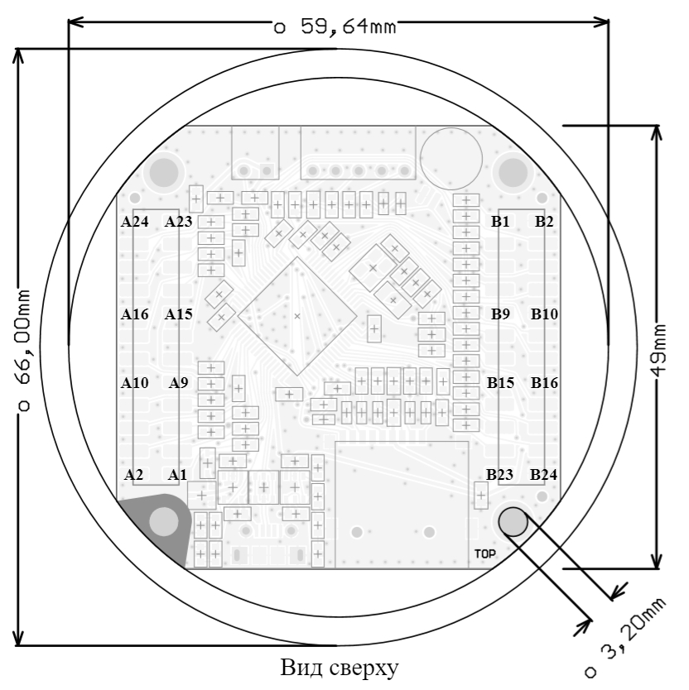

Рисунок 13 – Габариты плат

*Электроника версии V0.2R1 имеет платы толщиной 1 мм, расстояние между платами около 9 мм (полная высота межплатных коннекторов).